Comunicado de Imprensa
Lisboa, 10 de fevereiro de 2020

Nova aposta da SIC apadrinhou a associação na campanha solidária do Grupo Os Mosqueteiros
Raquel Sampaio prolongou o seu Natal e entregou Votos Felizes à ADM Estrela
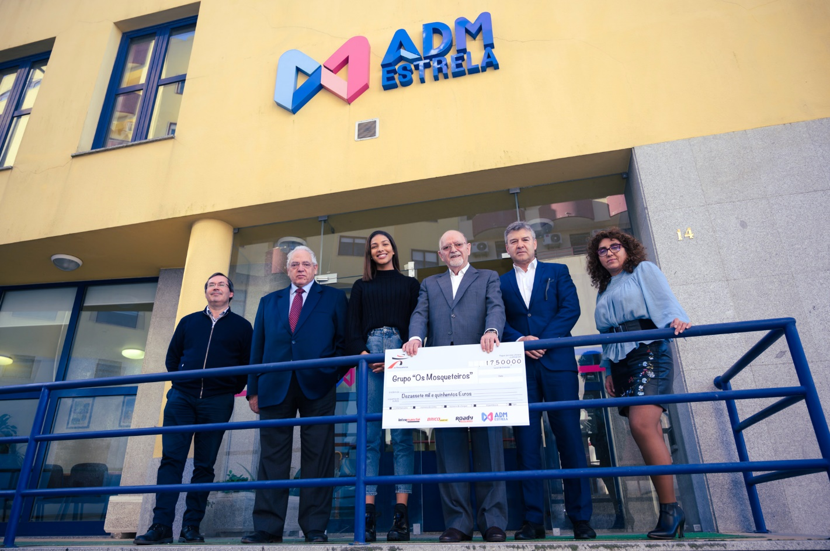

Na última semana, um dos mais recentes rostos da SIC, Raquel Sampaio, viajou até à Guarda para entregar “Votos Felizes” à associação ADM Estrela. A nova aposta da estação televisiva prolongou o seu Natal e entregou um cheque no valor de 17 500 euros à instituição, resultado da campanha solidária do Grupo Os Mosqueteiros.

No decorrer desta ação de solidariedade, Raquel Sampaio foi a figura que apadrinhou a ADM Estrela nesta caminhada, convidando os portugueses a votar na associação.

Entre 2 e 24 de dezembro, os portugueses desejaram “Votos Felizes” e o Grupo doou 2€ por cada um desses votos. No total, o Grupo Os Mosqueteiros entregou 140 mil euros às 8 instituições elegíveis no âmbito desta ação: SOS Animal; Pão e Paz; Refúgio Aboim Ascensão; CECD; Fundação O Século; APAV e No Meio do Nada.

Também Diogo Amaral, Jessica Athayde, Sara Prata, Luís Borges, Catarina Gouveia, Mariama Barbosa e Maria de Barros integraram a campanha desenvolvida pelo detentor das insígnias Intermarché, Bricomarché e Roady, pelo segundo ano consecutivo.

Sobre Os Mosqueteiros
O Grupo Mosqueteiros é um dos maiores grupos de Distribuição mundiais multi-insígnia que opera em quatro países europeus, entre os quais Portugal, atuando com um posicionamento muito particular, único mesmo num setor de atividade tão moderno e criativo, já que a sua gestão global é partilhada pelo conjunto dos proprietários de cada uma das lojas em cada país. Esta estrutura organizativa peculiar determina que o Grupo assuma como característica fundamental da sua missão a máxima proximidade com as comunidades onde está implantado, dado o envolvimento direto da sua gestão com a realidade circundante das respetivas lojas.
Em Portugal, O Grupo Os Mosqueteiros atua com três insígnias: Intermarché, supermercados especialistas em produtos frescos, que se adaptam às realidades dos locais onde se localizam; Bricomarché, que integra cinco áreas dentro do mesmo espaço (decoração, bricolage, materiais de construção, jardinagem e produtos para animais de estimação); Roady, um centro-auto especialista na manutenção, equipamento, reparação, acessórios e peças para automóvel.

Para mais informações contactar:
Lift Consulting
Margarida Troni
T.: 21 466 65 00 | M.: 915 142 281
E.: margarida.troni@lift.com.pt

